**Урок Здоровья**

**Шиженская Н.Н.**

**ГБОУ школа№ 104**

**имени Героя Советского Союза М. С. Харченко**

**Санкт-Петербурга**

**В рамках проводимой в школе программы «Здорово быть здоровым!» в 6 классе проводился классный час на тему «Волшебница вода». Урок Здоровья проводился в аквапарке «Вотервиль».**

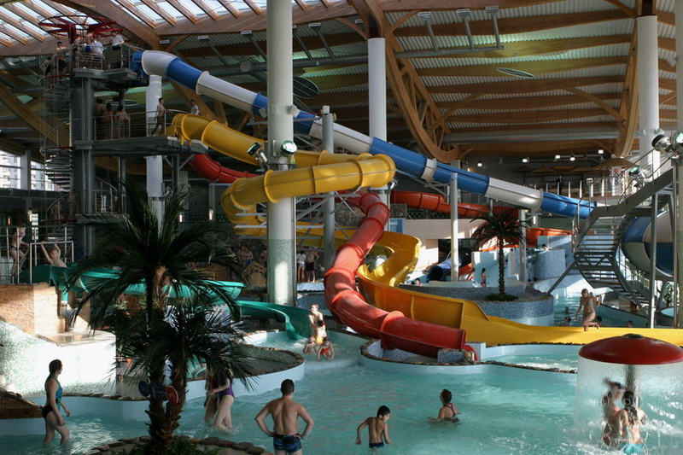

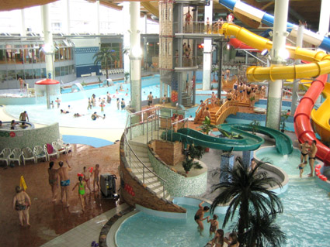

**Цели:**

* расширить знания учащихся о значении воды для жизни человека, растений, животных;
* повышать познавательную активность учащихся, прививать основы экологических знаний;
* познакомить с отрицательным влиянием человека на природу;
* воспитывать привычку бережного отношения к воде, расширять кругозор.
* познакомить учащихся с целительной силой чистой воды

**Ход классного часа**

**I. Организация внимания учащихся.**

**II. Основная часть.**

**1. Проведение брейн-ринга:**

1. В былые времена знатные особы в дальние походы брали с собой серебряную посуду. (Между прочим, современные туристы используют для этого перманганат калия, а вот древние греки использовали для этого вино).

Для чего? (Для обеззараживания воды)

1. Кстати, одна известная русская сказка имеет в основе сюжета факт употребления непригодной для питья воды.

Назовите сказку. («Сестрица Аленушка и братец Иванушка»)

1. Да, древние греки были умнее нашего сказочного персонажа. В длительных плаваниях у берегов, лишенных пресной воды, они кипятили морскую воду и собирали пар в губки, из которых потом высасывали воду, чтобы утолить жажду.

Как называют этот метод опреснения воды в наше время?

(Дистилляция)

1. Михаил Васильевич Ломоносов писал об этом явлении так: «…вода, когда горы проницает, тончайшие земляные частицы, из которых камни сседаются, в себе разводит и от тех силу получает другие тела превращать в камень, оставя их в скважинах оные частицы, которые прежде из каменной горы взяла с собой. Доказывают сие многие пещеры, в которых капающая вода оставляет нарослый камень по стенам и сводам».

Дайте название этому явлению. Как называем мы эти «наросты»?

(Карст, сталактиты, сталагмиты, сталагнаты)

1. «Машук, податель струй целебных;

Вокруг ручьев его волшебных

Больных теснится целый рой;

Кто жертва чести боевой,

Кто почечуя, кто Киприды;

Страдалец мыслит жизни нить

В волнах чудесных укрепить,

Кокетка злых готов обиды

На дне оставить, а старик

Помолодеть хотя на миг».

О чем идет речь в этом отрывке? Назовите литературное произведение.

(Минеральные воды. А.С.Пушкин «Евгений Онегин». Нарт-сана /балкарский/- богатырский напиток. Киприда – в древнегреческой мифологии одно из имен Афродиты, которая вышла на остров Кипр из морской пены после своего рождения)

1. Итак, минеральную воду можно купить в магазине, дистиллированную – в аптеке, а вот морскую в магазинах не продают. Правда, говорят, есть в нашем городе очень дорогой магазин, где можно купить нечто, чье название с латинского переводится «морская вода». Да и магазин называется так же. Назовите это нечто. (Аквамарин)
2. В некоторых северных странах, в частности в Финляндии, до недавнего времени можно было видеть крестьян, занимающихся интересном делом: в трещины валунов или в специально высверленные отверстия они тщательно заливали воду. (Кстати, подобное проделывали первые поселенцы Новой Англии в Америке). Что делали эти люди? Почему именно воду использовали?

(Вода при замерзании расширяется и разрушает горные породы)

1. Расцвела в саду у Ивана Царевича яблонька. Так зацвела, что глаз не оторвать. Да на беду к ночи заморозок будет. Спросил он у Василисы Премудрой совета, а та отвечает: «Облей ты её, Иванушка, холодной водой, авось до утреннего солнца не замерзнет!» Взял Иван кадушку с водой, вышел в сад, да боязно, жалко яблоньку.

Дайте Иванушке свой совет!

(Обладая большой теплоемкостью, вода, охлаждаясь, замедляет охлаждение воздуха на поверхности растения; при замерзания воды выделяется скрытая теплота льдообразования/на 1 гр. Замерзающей воды 320 Дж тепла/)

1. В древнем русском городе Суздале, который славился мастерами по выделке кож, еще в XVII веке на берегу небольшой речки Каменки происходили ожесточенные схватки между горожанами и монахами соседских монастырей.

Что же не поделили горожане и монахи?

(Горожане-кожемяки вымачивали кожу, а монахи пользовались рекой для рыболовства и других целей)

1. Итак, представьте себя членами команды одного из кораблей «Гринписа». Ваше судно получило задание измерить прозрачность воды в различных точках акватории мирового океана. Но прибор, современнейший прибор, затонул во время недавнего шторма. Я предлагаю вам: черпак, бутылку на веревке, кастрюлю с крышкой, увеличительное стекло.

Выберите необходимое, опишите метод.

(Прообраз диска Секки – крышка от кастрюли. Она с грузом опускается в воду, после проводится замер ее видимости: только в штиль и только в полдень)

1. Даже в старину люди строили свои поселения вблизи того источника, который более удовлетворял их требования. Перед вами вода из двух источников и два абсолютно одинаковых холщовых лоскута.

Как определяли в старину более пригодный источник?

(Платки вымачивали, высушивали, щупали, взвешивали)

1. О бережном отношении к воде можно рассуждать много. Внимание! «Черный ящик», а в нем: экспонат, который служит примером бережного отношения к воде.

Кто этот незнакомец? (Кактус)

1. Несомненно, первым экологическим российским указом об охране водных ресурсов был такой: «… недозволительно нечистотами Неву и другие реки загрязнять… повинных наказывать же розгами, а офицеров повинных в солдаты разжаловать».

Чья подпись стоит под этим указом?

(Петр 1. Указ 1719 года)

1. 1 августа 1720 года. Петр I в сопровождении архитектора Браунштейна выехал в район Ропшинской мызы к деревне Забородье. Царь сам обследовал местность, чтобы определить количество вод, выходящих на поверхность северных склонов Ропшинских высот. Родники, которые осмотрел Петр I… достаточно мощными, способными…

Продолжите фразу. На что оказались способны родники?

(Обеспечить действие строящихся фонтанов Петергофа)

1. Известно, что у древних греков особой любовью и почитанием пользовалась богиня здоровья. Её изображали в виде прекрасной молодой женщины с чашей воды в руках. Имя богини теперь – корень целой науки!

Как называли греки свою богиню?

(Богиня Гигея. Наука гигиена)

**2. Значение воды для всего живого**

- Где используют воду?

- А что значит вода для всего живого, для вас?

- Какое бы животное или растение мы не взяли, в него входит вода. Если массе человека 60 кг, то в его теле содержится около 40 литров воды. Вода не только поит, но ещё и кормит - по морям и океанам днём и ночью плывут тысячи рыболовных судов. Вода моет всех людей, города, машины, дороги. Без воды не замесить тесто, не приготовить бетон для стройки, не сделать ни бумагу, ни ткань для одежды, ни резину, ни металл, ни конфеты, ни лекарств - ничего не сделать без воды.

**3. Сюрпризный момент**

- Ребята, а почему на наш классный час я принесла самовар.

(открываю крышку самовара, в котором кипела вода)

- Посмотрите-ка сюда:  
У меня внутри - вода.  
На вопрос вам отвечаю:  
Без воды не выпить чаю:  
Я - блестящий самовар.  
Из-под крышки вьётся пар.  
Пар - водичка или нет?  
Ну-ка дайте мне ответ?!

- Да, ребята, пар - это тоже вода. При высокой температуре наша волшебница - вода превратилась в пар.

- Всегда ли вода жидкая?

- В каких состояниях вода встречается в природе?

**4. Показ опытов.**

- Вы знаете, что некоторые предметы плавают на воде. Если предмет лёгкий. То вода удерживает его на поверхности - на плаву. Огромные айсберги плавают в море, потому что лёд легче воды. Льды выдерживают даже вес белых медведей. Способность предмета плавать определяется его формой и весом. Металлические и стеклянные предметы в отличие от деревянных обычно не плавают.

- Я бросаю в воду кусок пластилина. Он утонул.

- А сейчас я пущу на воду лодочку, сделанную из такого же куска.

- Почему она плавает?

- Да потому, что поверхность лодки больше, чем поверхность куска пластилина, и поэтому она может держаться на воде. Предмет будет плавать лучше, если его можно наполнить воздухом.

- Все вы, наверное, видели на воде жука - водомерку. Они свободно бегают по воде. Это происходит потому, что поверхность воды похожа на тонкую, упругую плёнку, достаточно прозрачную, чтобы выдержать вес насекомого. Это явление называется поверхностным натяжением.

- У меня в руках соломинка (палочка) с намыленным концом. Если я прикоснусь палочкой к капле воды, то капля растечётся. Мыло на соломинке (палочке) разрушает поверхность натяжения. Из - за этого капля не может сохранить округлую форму.

**5.Знаете ли вы, что:**

1.Сколько океанов и морей на нашей планете? (Океанов - 5, морей – 54)

2. На Кипре каждое лето проводится праздник воды, посвящённый богине Афродите.

3. Самое большое озеро на Земле: Каспийское море.

4. Самое глубокое озеро: Байкал.

5. Самая крупная капля дождя выпала в Америке в 1953 году, её размер равен 9 см.

6. Самый сильный дождь шёл 12 месяцев с 1 августа 1860 года по 31 июля 1861 года.

7. Великий снегопад продолжался 24 часа на Серебряном озере в США с 14 - 15 апреля 1921 года.

8. Самая короткая река находится в Америке. Её длина 134 метра.

**6. Решение экологической задачи.**

- Ребята, а вы знаете, что такое экология? Кто такие экологи?

(Экология - наука, которая исследует, как живые существа связаны со всем тем, что их окружает)

- Сейчас я предлагаю вам попробовать себя в роли экологов.

- Некоторые промышленные предприятия спускают отработанную воду в водоёмы. В ней оказываются химические вещества.

- Как это может отразиться на обитателях воды? Что предлагаете сделать?

**III. Вывод. Подведение итогов.**

Вода - одно из главных богатств на Земле. Без воды жить на Земле невозможно. Человеку, животным, растениям нужна вода. Трудно представить, что стало бы с нашей планетой, если бы исчезла пресная вода. В результате деятельности человека в реках Сена, Волга, Дунай купаться нельзя. В реке Амур столько минеральных удобрений, что дето после купания покрываются сыпью. В организме рыбы происходят мутации (изменения): увеличивается в размере печень, рыбы рождаются с двумя хвостами. Чистой воды становится всё меньше и меньше. От загрязнения воды страдает всё живое.

- Ребята, как нужно охранять воду?

- Вода украшает нашу природу. Берегите её от загрязнения! Экономьте её! Ведь человек - это тоже частичка окружающего мира. Зная это, человек должен понимать, что с природой надо обращаться бережно.

В природе путешествует вода,  
Она не исчезает никогда:  
То в снег превратится, то в лёд,  
Растает - и снова в поход.

По горным вершинам,  
Широким равнинам.  
Вдруг в небо взовьётся,  
Дождями вернётся.

Вокруг оглянитесь,  
В природу вглядитесь:  
Вас окружает везде и всегда  
Это - волшебница, чудо - вода!